Муниципальное бюджетное общеобразовательное учреждение  «Барагханская средняя общеобразовательная  школа» | 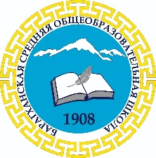 | Нютагайбюджедэйюрэнхы  һуралсалайэмхизургаан «Барханайюрэнхыһуралсалайдундаһургуули»
___________________________________________________________________________
671642, Республика Бурятия Курумканский район с.Барагхан, ул.Ленина, 35, тел:8(30149) 92-2-96;
e-mail: school_baragkhan@govrb.ru

Электронное пособие по бурятскому языку 9 класс

